PRIMERA UNIDAD DE EDUCACIÓN RELIGIOSA

PROFESORA: JULIA JESABEL URZAGASTI CURSOS: 2 DO AÑO. A, B Y C
AÑO LECTIVO: 2020

Unidad I: DIOS MISERICORDIOSO Y CLEMENTE:
- Qué dicen las personas sobre pecado. Se habla de ello o no. Qué piensan las personas sobre el tema pecado, que se imaginan a la hora de definir lo que es un pecado.
- La desobediencia, origen del pecado.
- Catecismo de la Iglesia Católica. tercera parte la vida en Cristo
- El pecado, definición.
- El pecado en la biblia: Antiguo y Nuevo Testamento.
- Qué pasa después del pecado original. Pecado y Misericordia.
- Pecado personal y Social.
- Pecados capitales.
- El llamado a la santidad.

TEMA: El PECADO
Objetivos:
- Comprender el significado de la palabra Pecado.
- Descubrir que el pecado es una Infidelidad a su propia conciencia.

Inicio:
Respondemos a las siguientes preguntas
¿Qué creen un ustedes que es el pecado?”
¿Qué dicen las personas sobre el pecado, si se habla de ello o no?
¿Qué piensan ellos sobre el tema pecado, si escucharon la palabra, que se imaginan a la hora de definir lo que es un pecado?
¿Qué dicen los medios de comunicación, la sociedad?
¿Qué dicen sus familiares y amigos, hay una conciencia sobre el Pecado?
Desarrollo:
A partir de los documentos de la iglesia se define la palabra pecado.

Definición:
- EL PECADO ES TODA PALABRA, ACTO O DESEO CONTRA LA LEY DE DIOS.

- EN PALABRAS DE SAN AGUSTÍN, EL PECADO ES “TODA PALABRA, ACTO O DESEO CONTRA LA LEY DE DIOS”, TAMBIÉN LO DEFINE COMO “DEJAR A DIOS POR PREFERIR LAS CRIATURAS”.

- LA DEFINICIÓN CLÁSICA DE PECADO ES: <“LA TRANSGRESIÓN”: ES DECIR VIOLACIÓN O DESOBEDIENCIA; “VOLUNTARIA”: PORQUE SE TRATA NO SÓLO DE UN ACTO PURAMENTE MATERIAL, SINO DE UNA ACCIÓN FORMAL, ADVERTIDA Y CONSENTIDA; “DE LA LEY DIVINA”: O SEA, DE CUALQUIER LEY OBLIGATORIA, YA QUE TODAS RECIBEN SU FUERZA DE LA LEY ETERNA.

Definición de pecado que voy a optar:
- ABUSO DE LA LIBERTAD.
- DESOBEDIENCIA: NO ESCUCHAR.
- INFIDELIDAD A MI PROPIA CONCIENCIA. EN MI CONCIENCIA ESTOY FALLANDO A DIOS. DESCONFIAR DE DIOS.
- DETERIORO, ME ESTOY FALTANDO A MÍ MISMO.
Luego de haber dado un marco teórico, Vamos leer y analizar el siguiente caso.

Exposición de un caso:
Los padres de Pablo deciden que vaya un año al extranjero para aprender bien un idioma, a la vez que sigue con los estudios de bachillerato. Tras vivir con una familia que no era católica, vuelve al cabo de un año. Un día, charlando con los amigos en el colegio, sale el tema de la televisión. Alguno comenta que hay tanta inmoralidad en la programación, "que no hay quien la vea; es que no se salvan ni los anuncios". Pablo reacciona de forma brusca. Dice que ven pecados por todas partes; que les han dado una educación "en la que está prohibido divertirse: todo lo que es divertido acaba siendo pecado". Añade que una cosa es respetar a los demás y no hacer daño, y otra es saber disfrutar de esta vida —que para eso está—, "que si no haces mal a nadie no tiene por qué estar mal"; al revés, el daño lo harían los que crean en la gente remordimientos de conciencia cada vez que sólo quieren pasárselo bien. Los ve como gente "estrecha e intolerante". "Hay que ir a otros sitios y conocer otras mentalidades para darse cuenta. Yo no me meto con Dios viendo lo que quiero en la tele o pasándomelo bien: ni con Dios ni con nadie. Además, yo entiendo a Dios como bueno y misericordioso, y no me va a mandar a ningún infierno por esas cosas. Y no vengan diciendo que si la Iglesia manda o no manda, porque donde vivía estuve una vez con el cura me dijo que eso de los pensamientos impuros, que decís que es una porquería, era algo de egoísmo, eso sí, pero algo inofensivo: no estaba bien, pero no era una cosa grave. Si por ustedes fuera, hasta soñar sería un pecado mortal; o, por lo menos, lo sería si te acuerdas de lo que has soñado". Llegó la hora de volver a clase y ahí acabó la conversación. Uno de los amigos, José María, se quedó pensativo. Por una parte, los argumentos de Pablo parecían tener algo de atractivo. Por otro lado, tras el año de ausencia, veía a Pablo cambiado: más brusco de carácter, más altanero, peor estudiante, y, lo que más le afectaba, iba mucho más "a lo suyo". Parecía que no le importaba lo que le pasara al prójimo. Y, sintiéndolo mucho, notaba que su amistad se iba enfriando.

Trabajo practico

- ¿El pecado es algo malo por estar prohibido, o está prohibido por ser algo malo?
- ¿Es malo sólo por hacer daño a otros?

- ¿Puede ser una ofensa a Dios algo que no se refiere a Él directamente? ¿Por qué?

- ¿Se puede ofender gravemente a Dios si no se piensa en Él, sino sólo en divertirse?

- ¿Por qué una conducta mala con frecuencia se presenta como atrayente o divertida?

- ¿Lo es de verdad?

- ¿El bien de la persona coincide con lo divertido? ¿Por qué?

- ¿Hacer el bien produce satisfacción?

- ¿Y felicidad?

- ¿Son lo mismo que diversión o placer?

- ¿Se puede cometer soñando un pecado?

- ¿El acordarse después de lo que se ha soñado modifica algo el valor moral?

- ¿Qué se requiere para que una conducta sea pecado?

- ¿Cuál es a tu juicio el motivo del cambio de Pablo?

- ¿Crees que ha cambiado de vida y consecuentemente de ideas, o primero de ideas y consecuentemente de vida?
Cierre
Se pondrá en el pizarrón la imagen de Jesús y la pecadora, se leerá el texto bíblico y se pregunta qué hace Jesús con esta situación de pecado.

Juan 7:53-8:11 La mujer adúltera
Jesús se fue al monte de los Olivos. Y por la mañana volvió al templo, y todo el pueblo vino a él; y sentado él, les enseñaba. Entonces los escribas y los fariseos le trajeron una mujer sorprendida en adulterio; y poniéndola en medio, le dijeron: Maestro, esta mujer ha sido sorprendida en el acto mismo de adulterio. Y en la ley nos mandó Moisés apedrear a tales mujeres. Tú, pues, ¿qué dices?
⁶ Mas esto decían tentándole, para poder acusarle. Pero Jesús, inclinado hacia el suelo, escribía en tierra con el dedo.
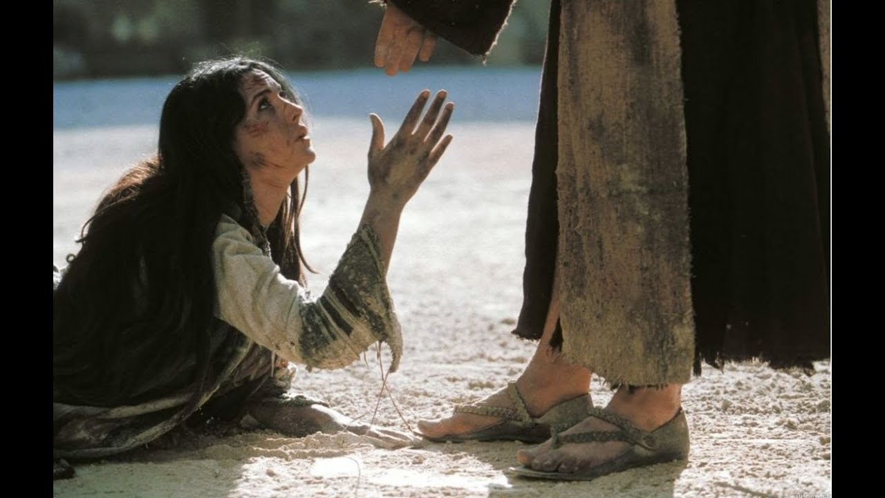
⁷ Y como insistieran en preguntarle, se enderezó y les dijo: El que de vosotros esté sin pecado sea el primero en arrojar la piedra contra ella.
⁸ E inclinándose de nuevo hacia el suelo, siguió escribiendo en tierra.
⁹ Pero ellos, al oír esto, acusados por su conciencia, salían uno a uno, comenzando desde los más viejos hasta los postreros; y quedó solo Jesús, y la mujer que estaba en medio.
¹⁰ Enderezándose Jesús, y no viendo a nadie sino a la mujer, le dijo: Mujer, ¿dónde están los que te acusaban? ¿Ninguno te condenó?
¹¹ Ella dijo: Ninguno, Señor. Entonces Jesús le dijo: Ni yo te condeno; vete, y no peques más.
https://www.youtube.com/watch?v=y2PKQPfW12U
- Te invito a que te quedes con esta imagen de Jesús para contemplar en esta semana.

